卷 号
卷内编号
密 级

<项目编号>
<项目名称>
分 类:  <模板>  使用者:  <项目组>  文档编号：  HD-RD-306  四川华迪信息技术有限公司 | 软件需求规约  Version:1.0  项 目 承 担 部 门： 软件产品研发部  撰 写 人（签名）： 张晓龙 牛俊程 袁涛 曹越 刘鑫 张昊  完 成 日 期： 2019-7-2  本文档 使 用部门： □主管领导 □项目组  □客户（市场） □维护人员 □用户  评审负责人（签名）： 张晓龙  评 审 日 期： 2019-7-3
分 类:  <模板>  使用者:  <项目组>  文档编号：  HD-RD-306  四川华迪信息技术有限公司 | 
文档信息
标题: 成都新华亿母婴信息管理系统软件需求规约
作者: 张晓龙 牛俊程 袁涛 曹越 刘鑫 张昊
创建日期: 2019-7-1
上次更新日期: 2019-7-1
版本: Build1.0
部门名称: 软件产品研发部

修订文档历史记录
日期 | 版本 | 说明 | 作者
2019-7-1 | 0.1 | 测试版发布 | 张晓龙 牛俊程 袁涛 曹越 刘鑫 张昊
2019-7-1 | 0.2 | 新增查询功能 | 张昊
2019-7-3 | 0.3 | 新增目录、接口、环境说明等 | 张昊
2019-7-4 | 1.0 | 新增时序图 | 张昊

目录
1. 简介 5
1.1 目的 5
1.2 范围 5
1.3 定义、首字母缩写词和缩略语 5
1.4 参考资料 5
1.5 概述 5
2. 整体说明 5
2.1 软件标识 5
2.2 软件描述 5
2.2.1 系统属性 5
2.2.2 开发背景 5
2.2.3 软件功能 6
2.3 用户的特点 7
2.4 限制与约束 7
3. 具体需求 7
3.1 管理人员子系统 8
3.1.1 管理人员登录 8
3.1.2 查看、查询用户信息 8
3.1.3 查看育婴师信息 9
3.1.4 查看订单信息 10
3.1.5 修改育婴师信息 11
3.1.6 增加、删除育婴师信息 11
3.1.7 管理人员子系统时序图 12
3.2 用户子系统 13
3.2.1 用户登录、注册 13
3.2.2 修改个人信息 14
3.2.3 查看育婴师 15
3.2.4 选择育婴师与支付 16
3.2.5 订单回访 17
3.2.6 用户子系统时序图 18
3.3 育婴师子系统 19
3.3.1 育婴师登录、注册 19
3.3.2 育婴师修改个人信息 20
3.3.3 育婴师确认订单 21
3.3.4 育婴师订单回访 22
3.3.5 育婴师子系统时序图 23
3.4 性能 24
3.4.1 吞吐量需求 24
3.4.2 性能计数器需求 24
3.5 可支持性 25
3.5.1 可测试性 25
3.5.2 可测试性 25
3.5.3 访问权限 25
3.6 设计约束 25
3.6.1 软件环境 25
3.6.2 运行环境 25
3.7 购买的构件 25
3.8 接口 25
3.8.1 软件接口 25
3.8.2 用户界面 25
3.8.3 通信接口 25
3.9 许可需求 25
3.10 法律、版权及其他声明 25
3.11 适用的标准 25
4. 支持信息 25

软件需求规约

简介

目的
- 定义网站总体要求，作为用户和软件开发人员之间相互了解的基础。
- 提供系统初步设计和对用户影响的信息，作为软件人员进行软件结构设计和编码的基础。
- 作为软件总体测试和项目验收的依据。

范围
本文档适用于成都新华亿母婴信息管理系统项目。

定义、首字母缩写词和缩略语
OPENCMS：内容管理系统
HTTP：超文本传输协义
HTML：超文本标签语言
JDBC：JAVA数据库连接

参考资料
《成都新华亿母婴信息管理系统解决方案》
《软件工程》（第二版）（作者：史济民 李昌武 出版社：高等教育出版社）

概述
该系统需求功能文档包含简介，整体需求说明和具体需求三部分。简介部分概述文档的目的 及使用；整体需求和具体需求部分以总分方式说明网站的三个子系统：育婴师子系统，用户子系统，管理人员子系统以及每个系统的具体需求功能。最后附文档补充说明。

整体说明

软件标识
软件全名称：成都新华亿母婴信息管理系统
软件缩称：XHYManageSystem
版本号：1.0

软件描述

系统属性
本系统是一个独立开发的网站。在系统中提供按各自需求进行的育婴师和需求用户的连接，为人力资源管理与服务资源管理提供相关可视化界面与管理信息。

开发背景
《成都新华亿母婴信息管理系统》立足建立专业性的行业育婴师和需求用户的网络平台。该平台以育婴师、成都新华亿母婴护理服务有限公司为中心，构建满足母婴护理服务需求到提供后续咨询、反馈的需求服务。本网络平台细分企业和个人用户，对数据进行记录、跟踪、查询、统计，突出使用过程的高效率、易用性特点，做到既符合国际主流标准又满足地方特殊需要。同时开展社会化经营。
本系统基于互联网技术，可以使企业和用户方便的使用本系统，高效的查找出需要的信息数据。
本系统的应用目标是全国的育婴师,和全国的家长团体。

软件功能
系统分为三大模块：用户子模块，育婴师子模块，管理人员子模块
主体结构图：
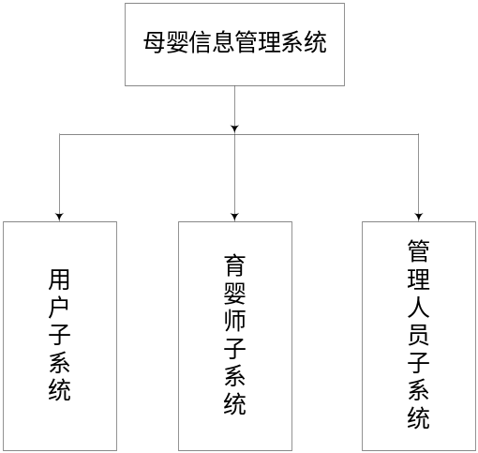
用户子系统模块结构图：
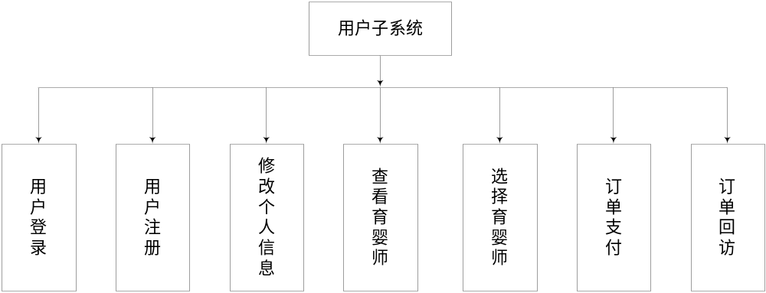
育婴师子系统模块结构图：
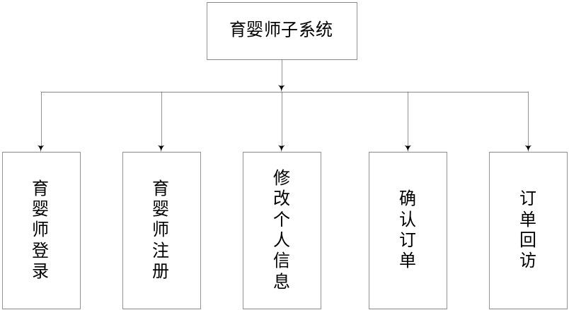

管理人员子系统模块结构图：
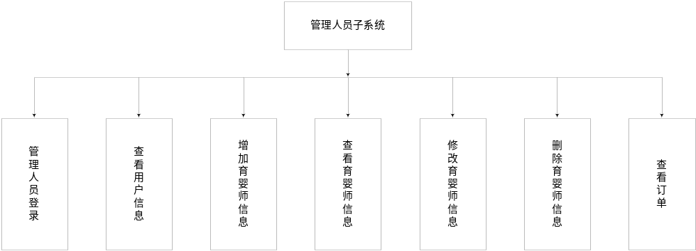

用户的特点
用户能够熟练的使用Windows操作系统，能使用主流浏览器（IE，Chrome）上网，主要用户为家长团体与育婴师两部分。

限制与约束
系统运行环境
操作系统：简体中文Windows2003Professional
数据库：MYSQL
浏览器：Internet Explorer 6.0及以上

硬件限制
WEB服务器、数据库服务器
CPU：Intel Pentium 4 3.0G
内存：2GB
硬盘：80GB
网络
以太网：100MB
用户机器配置
内存：512MB

具体需求
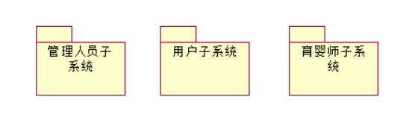
如上图所示，系统分为三个子模块，分别是管理人员子系统，用户子系统，育婴师子系统。
- 管理人员子系统：包括管理人员登录，查看用户信息，查看育婴师信息，查看订单，修改育婴师信息，增加育婴师信息，删除育婴师信息等功能。
- 用户子系统：包括用户登录，注册，修改个人信息，查看育婴师，选择育婴师，支付，订单回访等功能。
- 育婴师子系统，包括育婴师登录，注册，修改个人信息，确认订单，订单回访等功能。

管理人员子系统

管理人员登录
管理人员进入首页，在登录框中输入自己的用户名和密码，并选择登录用户类型，点击按钮进入后台进行验正，如果验正通过，进入管理中心，如果未通过验正，则转至登录框，提示登录错误的原因，如此直到用户信息通过验证，再执行通过验证的后续操作，直到结束，其活动图与用例图如下：
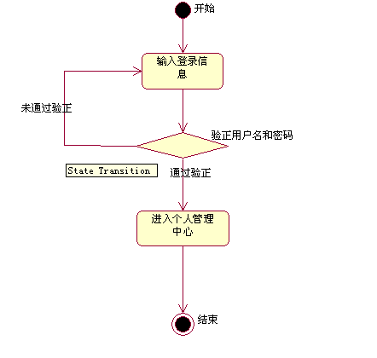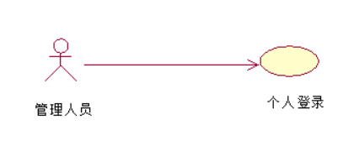

查看、查询用户信息
管理人员进入管理页面后，管理人员可以在管理页面的用户管理界面查看用户信息。管理人员点击某个用户的姓名，查看该用户的详细信息，包括用户姓名，用户住址，用户性别等，同时可以通过查询功能对某个用户特性进行查询，结果显示查询结果。整个流程结束，活动图与用例图如下。
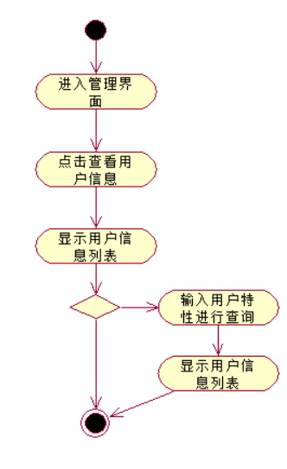
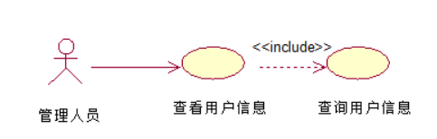

查看育婴师信息
管理人员进入管理页面后，管理人员可以在管理页面的用户管理界面查看育婴师信息。管理人员点击某个育婴师的姓名，查看该育婴师的详细信息，管理员还可以通过对育婴师的特性（包括姓名、性别、职业等）进行查询，结果返回特性相关的育婴师列表，流程结束，活动图与用例图如下。
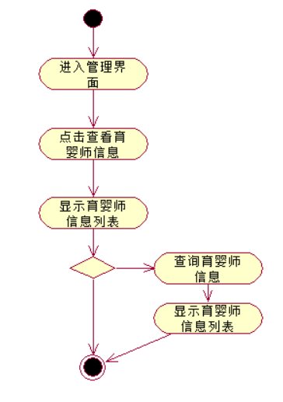
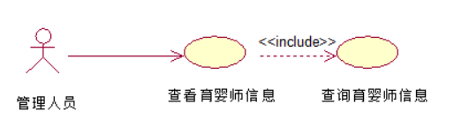

查看订单信息
管理人员进入管理页面后，管理人员可以在管理页面的订单管理界面查看订单信息。管理人员点击某个订单，查看该订单的详细信息，整个流程结束，活动图与用例图如下。

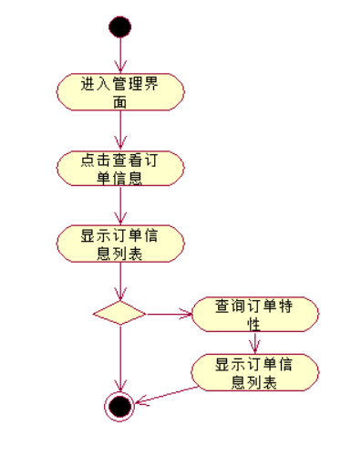
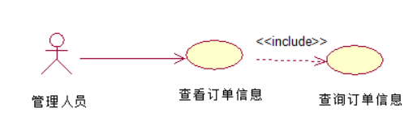

修改育婴师信息
管理人员在进入育婴师的详细信息页面后，可以对育婴师的信息进行查看与修改，可以点击修改按钮对育婴师的信息进行修改，修改的信息包括育婴师的姓名，电话，邮箱，QQ，等级等，在修改相应的育婴师信息后，点击确认修改按钮向数据库提交修改后的育婴师信息，刷新育婴师信息界面，用例图如下。
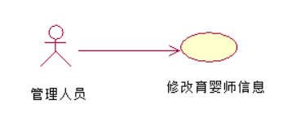

增加、删除育婴师信息
管理人员在进入育婴师的管理后，可以对育婴师信息进行增加，增加育婴师的方法包括对提交的育婴师的简历进行确认以及手动添加育婴师信息与账户，以此增加新的育婴师，同时可以在育婴师管理界面删除育婴师的信息，开除育婴师，在成功删除育婴师信息后该育婴师不会再出现在用户查看的育婴师界面。用例图如下。
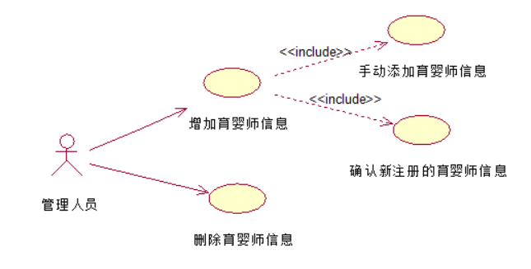
修改、增加、删除育婴师信息的活动图如下：
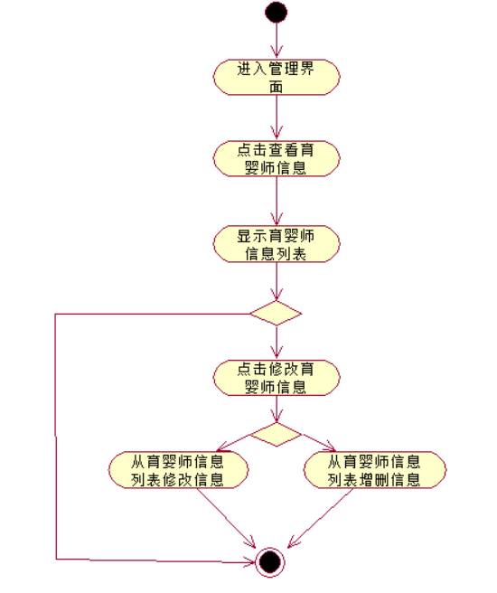

管理人员子系统时序图
管理人员子系统的时序图如图所示：
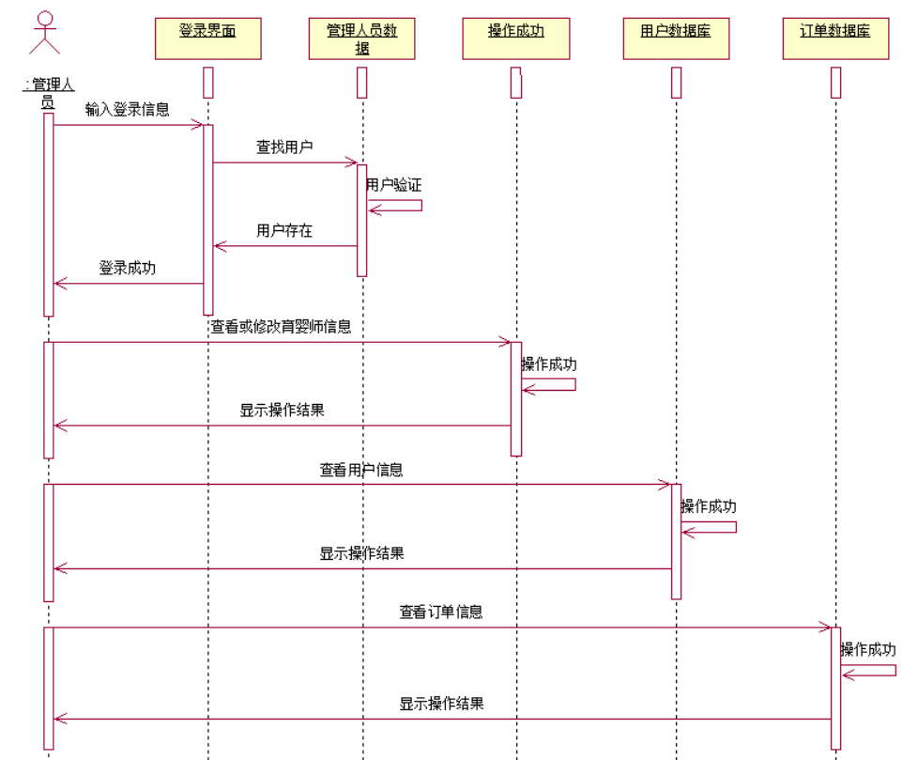

用户子系统

用户登录、注册
用户进入首页，在登录框中输入自己的用户名和密码，并选择登录用户类型，点击按钮进入后台进行验正，如果验正通过，进入个人用户界面，如果未通过验正，则转至登录框，提示登录错误的原因，如此直到用户信息通过验证，再执行通过验证的后续操作，直到结束，在首页的登录框中还可以进行找回密码的功能，活动图与用例图如下：

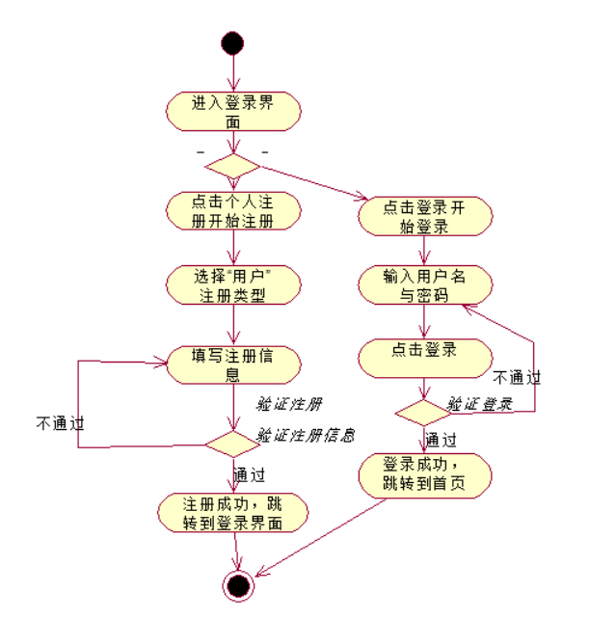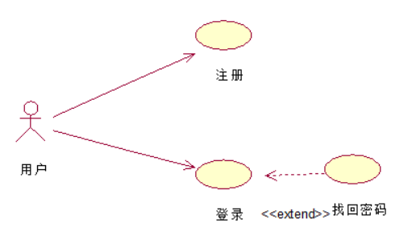

修改个人信息
用户进入个人用户界面后，可以对个人信息进行补充与修改，用户的个人信息包括用户姓名，电话，地址，性别等，在修改信息完成后点击确认修改按钮即可成功修改个人信息，网页提交修改请求向数据库写入新的个人信息。在跳出个人用户界面后或取消个人信息修改即可不修改个人信息。活动图与用例图如下。
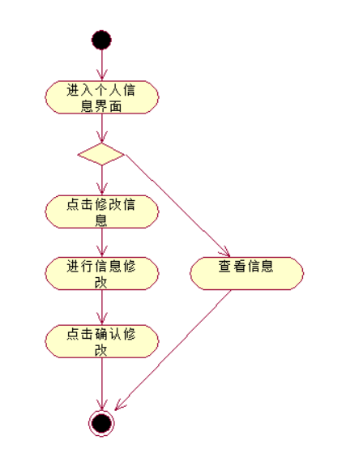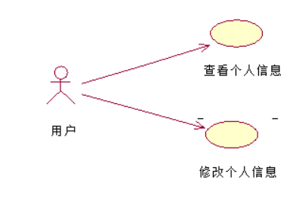

查看育婴师
用户进入育婴师介绍界面后，可以在育婴师查看页面查育婴师信息。并通过选择与输入育婴师的某个特性对育婴师的特性进行查询。用户点击某个育婴师的姓名或者照片，进入育婴师的详细介绍界面，查看该育婴师的详细信息，整个流程结束，活动图与用例图如下。
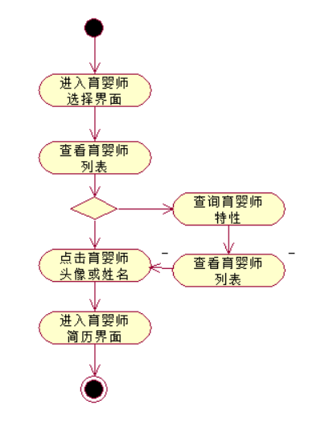
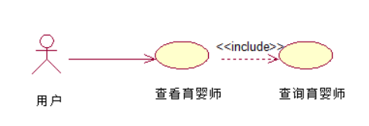

选择育婴师与支付
用户在查看育婴师的详细介绍界面以后，可以在详细介绍界面查看育婴师的详细信息与建立，可以点击选择按键来确认自己看中的育婴师，或者点击退出按钮返回到育婴师选择界面，用户在完成育婴师的选择以后可以通过微信或支付宝完成扫码支付，在支付完成后，系统生成订单，或者在支付界面点击退出按钮，系统取消生成订单，活动图与用例图如下。
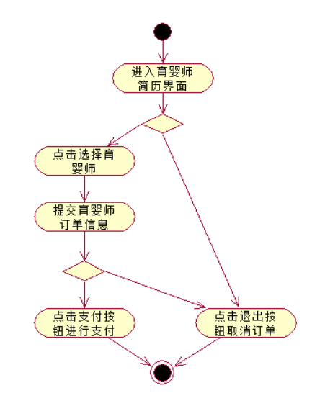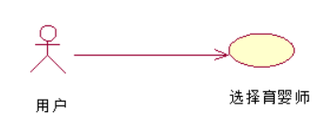

订单回访
用户在完成订单以后可以进入订单回访界面对已经完成的订单进行订单评价，用户在进入育婴师评价界面后可以查看已完成的育婴师订单，并点击已评价过的育婴师订单，进入详细订单评价界面，对订单评价信息进行修改。同时可以点击未评价过的育婴师订单，进入详细订单评价界面，对订单进行评价，活动图与用例图如下。
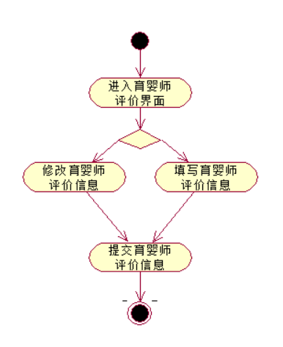
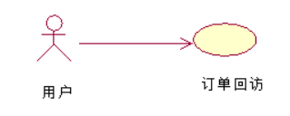

用户子系统时序图
用户子系统的时序图如图所示：
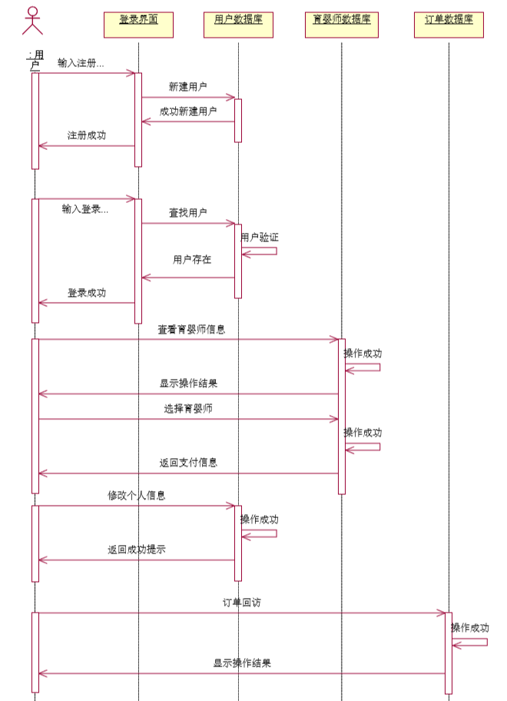

育婴师子系统

育婴师登录、注册
育婴师进入首页，在登录框中输入自己的用户名和密码，并选择登录用户类型，点击按钮进入后台进行验正，如果验正通过，进入个人育婴师界面，如果未通过验正，则转至登录框，提示登录错误的原因，如此育婴师信息通过验证，再执行通过验证的后续操作，直到结束，在首页的登录框中还可以进行找回密码的功能。其用例图与活动图如下：

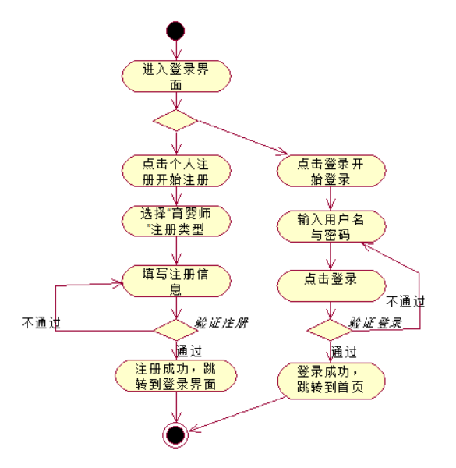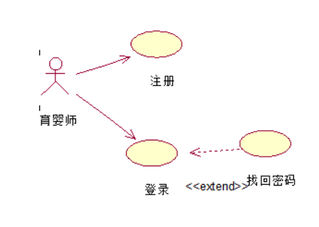

育婴师修改个人信息
育婴师进入个人育婴师界面后，可以对个人信息进行补充与修改，用户的个人信息包括用户姓名，电话，地址，性别等，活动图与用例图如下。
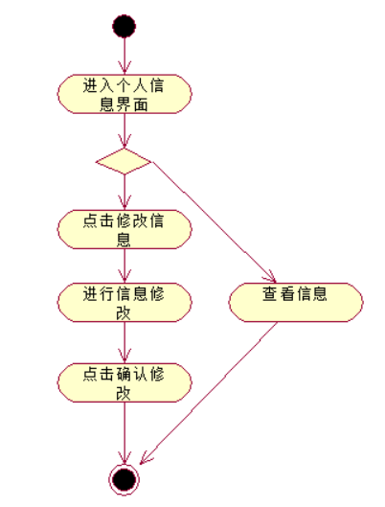
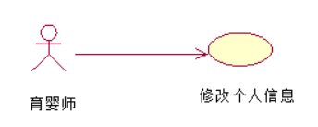

育婴师确认订单
育婴师在接受到用户支付的订单以后，可以对该用户的信息与订单信息情况进行查看，点击确认可以完成订单的确认，生成新的订单信息，点击取消即可取消对订单的生成。活动图与用例图如下。
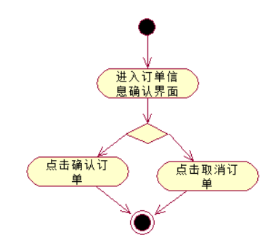
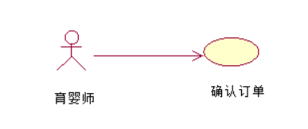

育婴师订单回访
育婴师在完成订单以后可以进入订单回访界面对已经完成的订单进行订单评价，育婴师在进入用户评价界面后可以查看已完成的订单，并点击已评价过的用户订单，进入详细订单评价界面，对订单评价信息进行修改。同时可以点击未评价过的用户订单，进入详细订单评价界面，对订单进行评价，活动图与用例图如下。
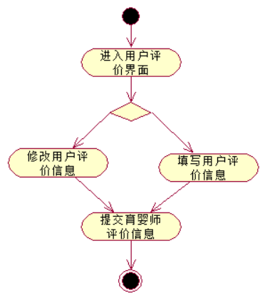
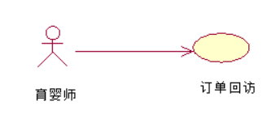

育婴师子系统时序图
育婴师子系统的时序图如图所示：
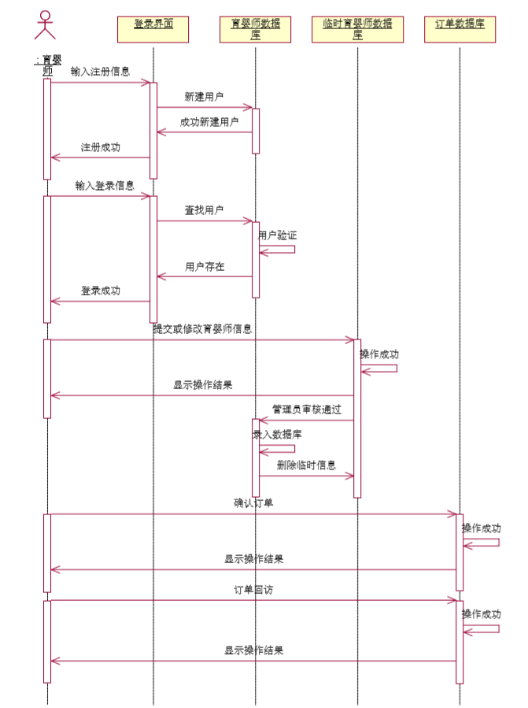

性能

吞吐量需求
所有企业信息，个人信息的响应时间不应该超过20秒。吞吐量>40/秒

性能计数器需求
12用户并发访问时，web发布服务器CPU使用率<70%,内存使用率<80%;
12并发用户模块发布：实时数据10个用户，数据管理1个用户，历史数据查询1个用户。

可支持性

可测试性
本系统在常用浏览器上均可进行测试。

可测试性
本系统采用多层次结构，前后台可任意扩展。

访问权限
普通用户具有个人信息设置、浏览网页、信息查询等权限。
用户管理者除以上功能外，还可设置用户权限、修改就业信息、系统信息公告。

设计约束

软件环境
本系统基于MYSQL 8.0以上版本，java 10以上版本开发。

运行环境
系统可以适应操作系统Windows xp以上版本和Linux（RedHat）运行环境。

购买的构件
无

接口

软件接口
1. 数据密码加密(MD5)
2. 日期选择（WDATEPICKER）

用户界面
用户界面包括：

通信接口
通信借口遵循以下协议开发：
传输层协议为TCP
网络层协议为IP

许可需求
无

法律、版权及其他声明
无

适用的标准
无

支持信息

